Szociális Munka Napja
2016.

Az idei évben a tatai Pálma Rendezvényházban ünnepeltük a Szociális Munka Napját, melyen a Szociális és Gyermekvédelmi Főigazgatóság fenntartásában működő megyei intézmények dolgozói vettek részt.
A rendezvényt az SZGYF Komárom- Esztergom Megyei Kirendeltsége és a KEM Mentálhigiénés és Rehabilitációs Intézet szervezte.
A kulturális program után kezdődött az ünnepi blokk, amikor is Czibere Károly szociális ügyekért és társadalmi felzárkózásért felelős Államtitkár, Czunyiné Dr. Bertalan Judit országgyűlési képviselő, miniszteri biztos, Dr. Kancz Csaba Komárom- Esztergom Megye Kormánymegbízottja, Benedek István Zsolt, a Szociális és Gyermekvédelmi Főigazgatóság főigazgató helyettese köszöntötte a jelen lévő és az éppen szolgálatot teljesítő segítőket.
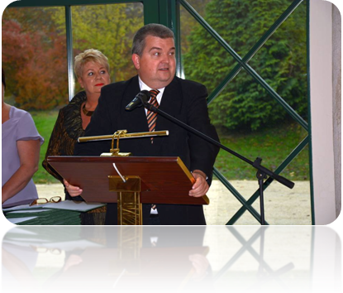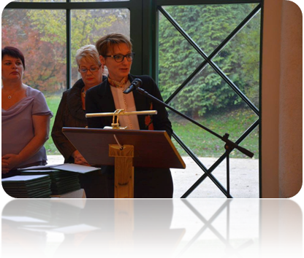

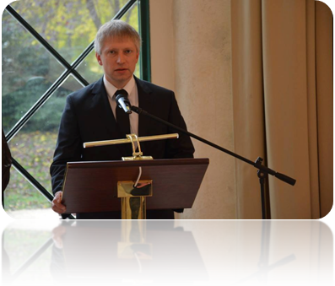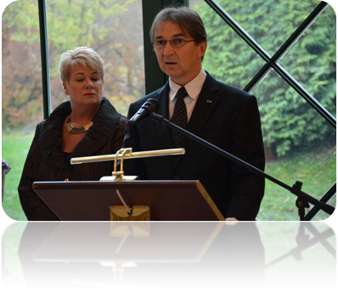

Az elismerések átadása után Süttő Erika, az SZGYF Komárom – Esztergom Megyei Kirendeltség igazgatója pezsgős pohárköszöntőjében tett említést a szakma fontosságáról, a kis lépésekben történő, de annál jelentősebb sikerélményekről.
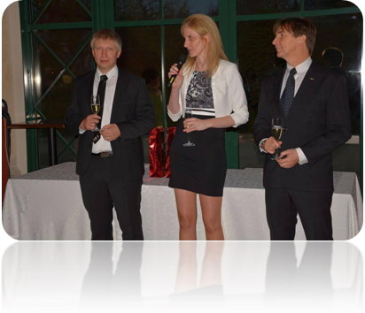
A 2016. évben díjazottaknak ezúton is köszönjük
áldozatos, kitartó, eredményes, munkáját!

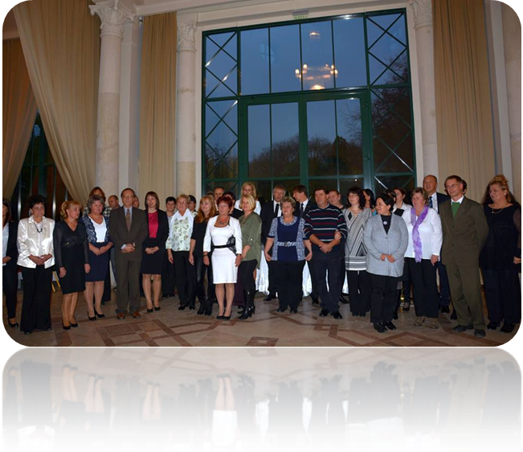
A Komárom – Esztergom Megyei Integrált Szociális Intézmény alábbi dolgozói kaptak elismerést:
Főigazgatói dicséretben részesült Basics – Palkovics Józsefné, a KEM ISZI Zöld Fenyő Időskorúak Otthona telephely vezetője.
Intézményvezetői elismerést kaptak:
KEM ISZI Pszichiátriai Betegek Otthona dolgozói:
Bujdos Béla- mentálhigiénés munkatárs
János Attila Béláné - takarítónő

KEM ISZI Fogyatékosok Otthona dolgozói:
Dakos Éva Krisztina – intézményvezető ápoló
Babai István – gépkocsivezető

KEM ISZI Szent Rita Fogyatékosok Otthona dolgozói:
Herédi Henrietta – mozgásterapeuta
Novák Zoltánné – mosónő

KEM ISZI Esthajnal Időskorúak Otthona dolgozói:
Smidová Mónika- ápoló – gondozó
Dubányi István – karbantartó

KEM ISZI Zöld Fenyő Időskorúak Otthona dolgozói:
Pappné Ruzsinszki Ildikó osztályvezető ápoló
Góman Gusztávné - ápoló - gondozó

Ezúton is köszönöm valamennyi Munkatársam munkáját!
Mindenkinek jó egészséget, kitartást, magánéleti és szakmai sikereket kívánok!

Üdvözlettel:

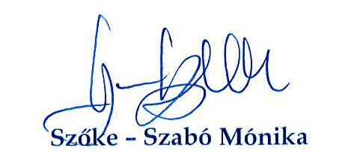

Szőke – Szabó Mónika
KEM ISZI intézményvezető

